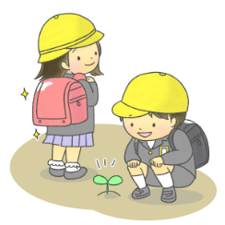
入学、進級おめでとうございます。
今年度から酒河小学校に着任しました、養護教諭の野川あきらです。健康・安全で楽しい学校生活を送ることができるように、保健室からサポートしていきたいと思います。どうぞよろしくお願いいたします。
４月
ほけんだより
春休み特別号
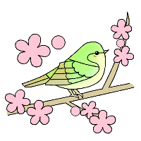

三次市立酒河小学校 保健室
身体測定 | 視力検査 | 聴力検査 | 心電図検査 | 内科検診
４月１３日（月） ２校時 １・２・３年生  ３校時 ４・５・６年生 |  |  | ４月２７日（月）９：00～  １・４年生 | ４月30日（木）… １・２・３年生  ５月７日（木） … ４・５・６年生
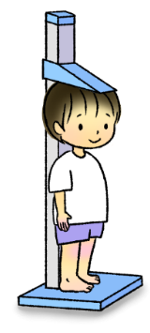  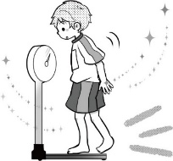  身長・体重を計ります  背中の一部、おしり、かかとが身長計にふれるように立ちます。  体重計には、そっとしずかにのります。 | 目がどれくらい見えて  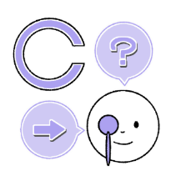  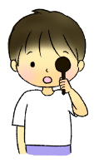  いるかを調べます  ①左の目をかくします。  ②〇が途切れている向きを指で示します。  ※わからないときは、「わかりません」と言いましょう。  ③次に右の目をかくして同じようにします。  メガネをかけている人は、  忘れずに持ってきましょう。 | 音がきちんと聞こえて  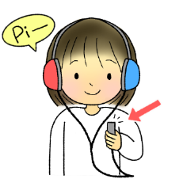  いるかを調べます  - レシーバーを耳にきっちり当てて、手で合図ボタンを持ちます。  - 耳をすまし、ピーという音が聞こえてきたらボタンを押します。  - 左右の耳を検査します。 | 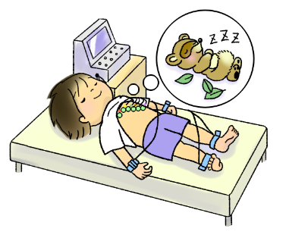  心臓の動きを調べます  ●検査の前は激しい運動をしないようにしましょう。  ●検査中は体に器具をつけます。  ●緊張していると正確な結果がでないので、リラックスを心がけましょう。 | 全身の状態をみてもらいます  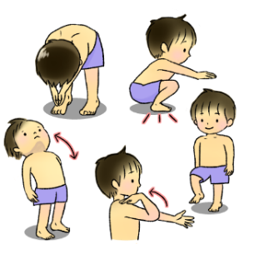  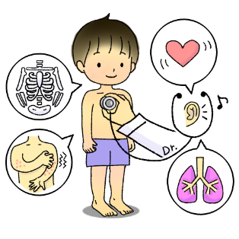  〇みてもらうこと  ・貧血がないか  ・心臓の音、呼吸の様子  ・ひふの様子  ・体を支えたり動かしたりする器官に異常がないか
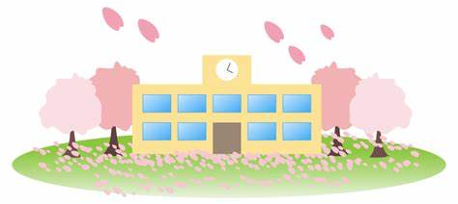
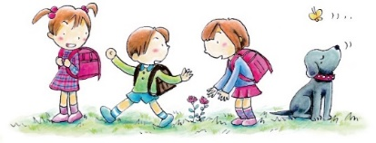
【お願い】
保健関係で提出していただく書類について、別紙にて配布しております。大変お忙しいと思いますが、ご確認いただき、提出をよろしくお願いいたします。
健康診断は、みなさんの身体の健康状態を知るためにとても大切な行事です。また、みなさん自身も自分の体について知るよい機会となります。どの健康診断が何のために行われているのか、確認してみましょう。
～健康診断が始まります～

